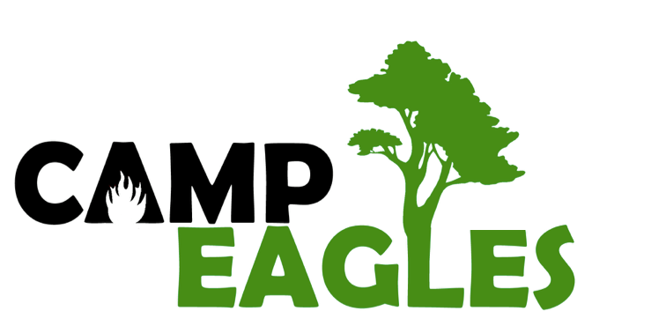
Green Eagles Jeugdkamp 2017

In het jaar dat de vereniging 50 jaar bestaat wordt er uiteraard
weer een kamp georganiseerd!

Wie mag er mee?
Iedereen van Under 12, Under 14 en Under 16.
Wanneer gaan we op kamp en waarheen?
Het kamp is van 19 - 21 mei 2017 (vrijdag de 19e na schooltijd tot zondag de 21e einde van de middag). We gaan dit jaar naar Den Haag (Loosduinen).
Wat kost het?
Het kamp zal 40 euro gaan kosten.
Hoe schrijf ik me in?
Stuur voor 1 maart een e-mail naar kamp@greeneagles.nl en zet in dit mailtje je naam en het team waarin je speelt/traint. Dan krijg je daarna zo snel mogelijk meer informatie!
Vragen?
Mail naar kamp@greeneagles.nl of neem telefonisch contact op met Anouk Kraaijeveld (06-14313040).


Geef je dus nu snel op!

Groetjes,

De kampcommissie: Roos, Renate, Jeroen en Anouk
De keukenstaf: Robert en Jorrit

